NT2 Kruiswoordpuzzel
0-Alfa A
Maak deze kruiswoordpuzzel. Als je de kruiswoordpuzzel op papier hebt gemaakt, stuur je een foto naar je trajectbegeleider. Zo oefen je toch een beetje Nederlands. En misschien win je er ook nog wel een leuke prijs mee!

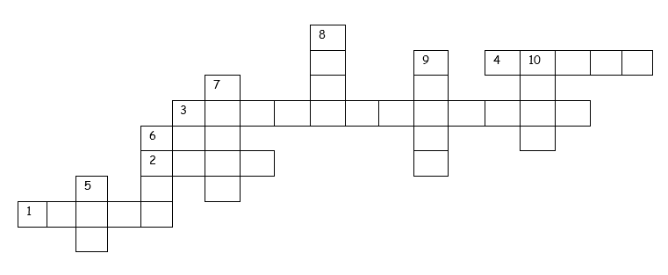
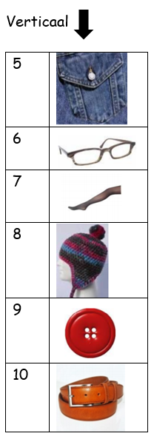

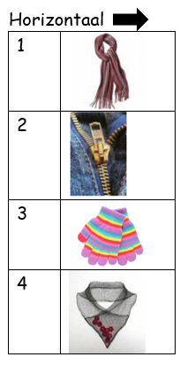

Oplossing

